МИНОБРНАУКИ РОССИИ

Федеральное государственное бюджетное образовательное учреждение высшего образования

НИЖЕГОРОДСКИЙ ГОСУДАРСТВЕННЫЙ ТЕХНИЧЕСКИЙ
УНИВЕРСИТЕТ им. Р.Е.АЛЕКСЕЕВА

Институт радиоэлектроники и информационных технологий
Кафедра информатики и систем управления

__________________________________________________________________
(наименование темы проекта или работы)

ПОЯСНИТЕЛЬНАЯ ЗАПИСКА
к отчету по лабораторной работе
(курсовому проекту, ОТЧЕТ по лабораторной работе)
по дисциплине
_________________________________________________________
(наименование дисциплины)

РУКОВОДИТЕЛЬ:
________________ ______Савкин А.Е.__ _
(подпись) (фамилия, и.,о.)

СТУДЕНТ:
________________ ___Ромашкина А.П.__
(подпись) (фамилия, и.,о.)

_______25-ПОз________
(шифр группы)

Работа защищена «___» ____________
С оценкой ________________________
Задание к выполнению лабораторной работы № 2
Задание на лабораторную работу:
Создание веб-сайта с использованием технологий HTML, CSS, JS.
Цель работы:
Научиться создавать веб-сайты с помощью HTML, CSS, JS.
Ход работы:
Концепция
Работа над сайтом начинается с продумывания основной концепции и темы сайта. Я выбрала сайт салона красоты нового поколения, ключевая идея которого — отказ от цензуры в выборе своего стиля и от установленных стандартов красоты, ведь внешность — это инструмент самовыражения, а не способ угодить окружающим. Сегодня среди молодежи особенно ценятся яркие и дерзкие образы. Салон позиционируется как пространство, где можно не бояться быть собой и смело экспериментировать со своей внешностью – поставить скайсы, сделать тату или покрасить волосы во все цвета радуги.
Основная страница
После формулировки концепции сайта следует работа по созданию главной страницы, встречающей потенциальных клиентов салона красоты. В верхней части страницы располагается шапка сайта (или хедер) с навигацией. Для удобства пользователя ее положение сохраняется даже при пролистывании страницы вниз, чтобы в любой момент можно было перейти на другую страницу сайта, не возвращаясь вверх.

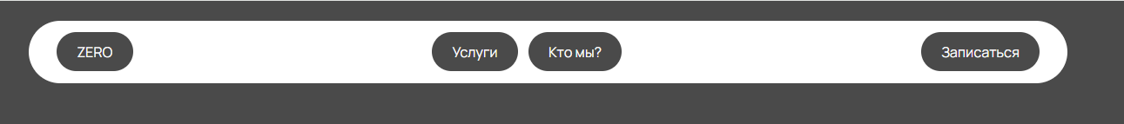
Рис.1 Шапка сайта (Хедер)

Рис.2 Что происходит при наведении
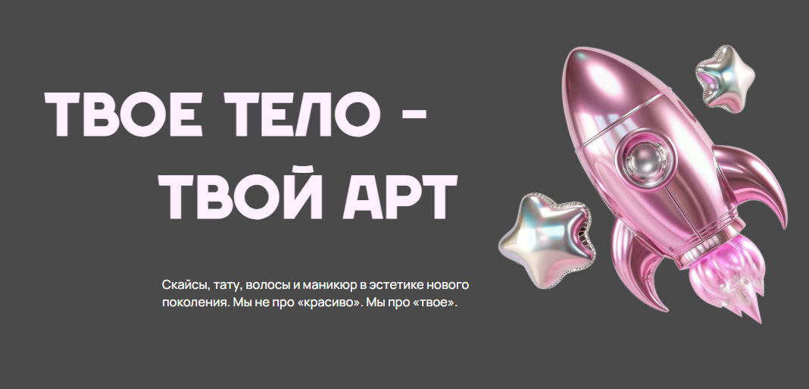
Рис.3 Первый экран, который видит пользователь

На основной странице можно ознакомиться с перечнем предоставляемых услуг (реализовано в виде слайдера, который можно пролистать влево и вправо с помощью кнопок, с помощью JS), работами, выполненными мастерами салона красоты, часто задаваемыми вопросами (выполнено в виде аккордеона с помощью JS).

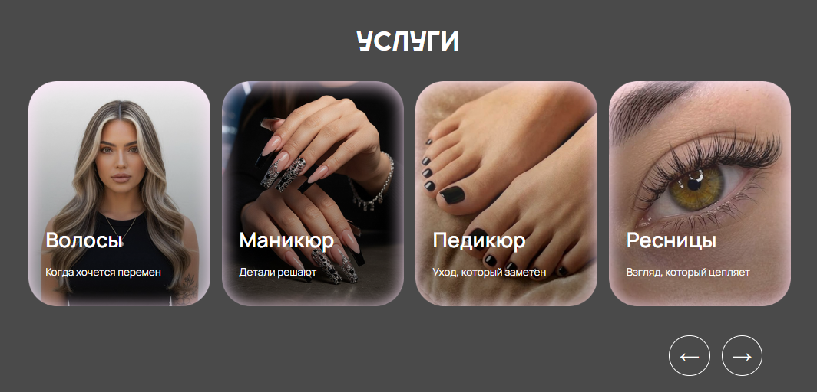
Рис.4 Слайдер с услугами

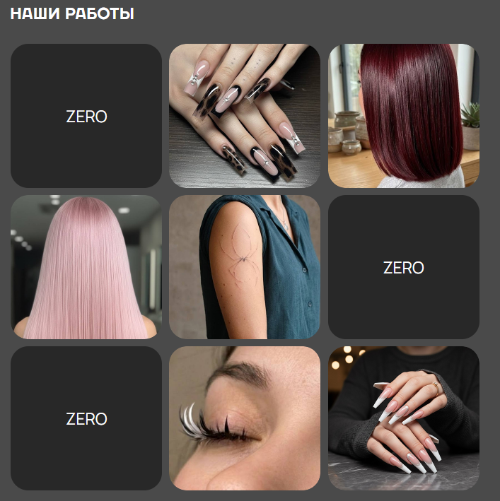
Рис.5 Примеры работ

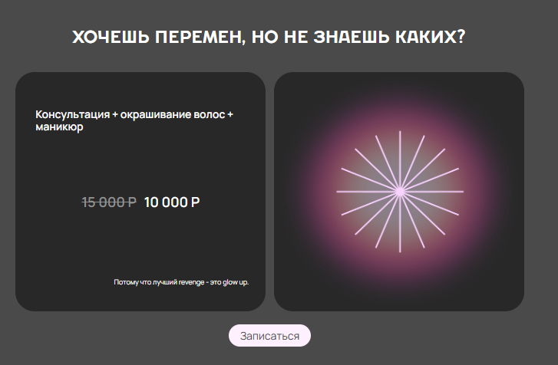
Рис.6 Скидка сегодняшнего дня
Нажатие на «Записаться» переводит на форму обратного звонка в конце страницы.
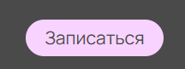
Рис.7 Состояние кнопки при наведении

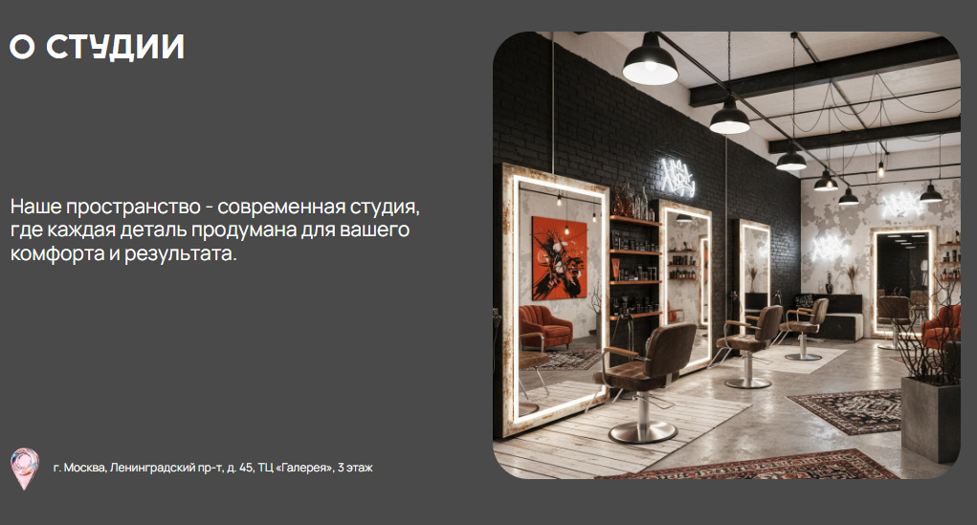
Рис.8 Информация о студии

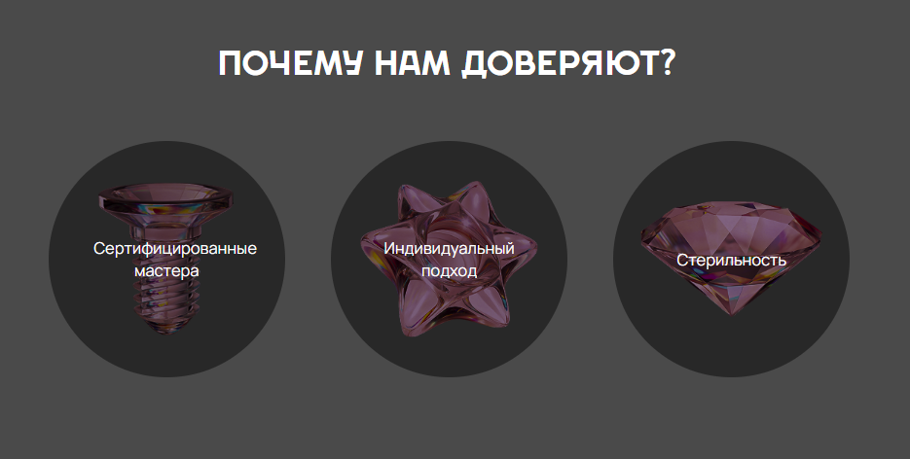
Рис.9 Почему доверяют салону красоты
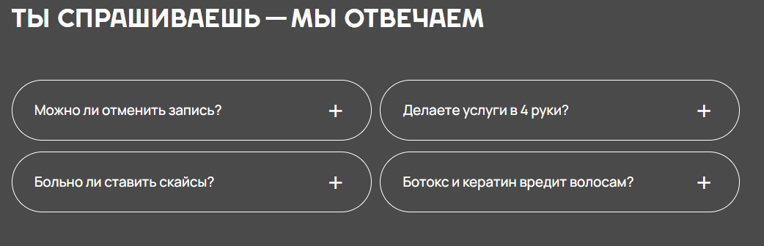
Рис.10 Часто задаваемые вопросы в виде аккордеона

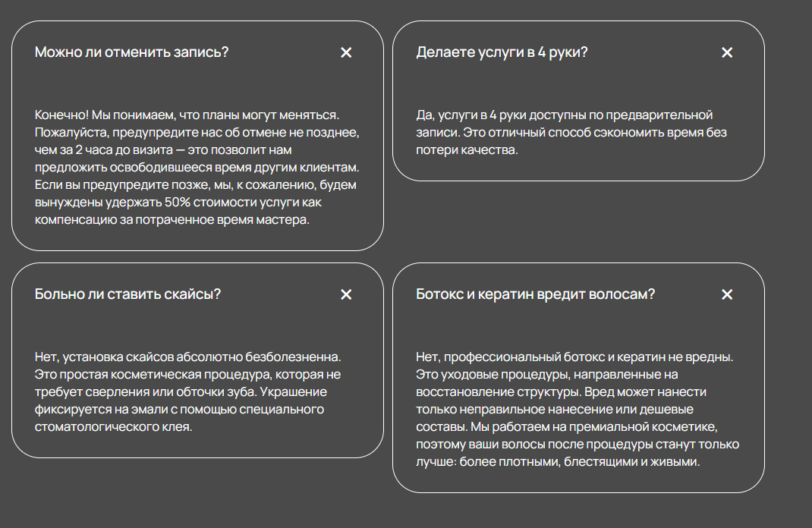
Рис.11 Ответы на вопросы при нажатии

Также на странице присутствует форма для получения обратного звонка от администратора салона, чтобы получить небольшую консультацию и записаться на процедуры.

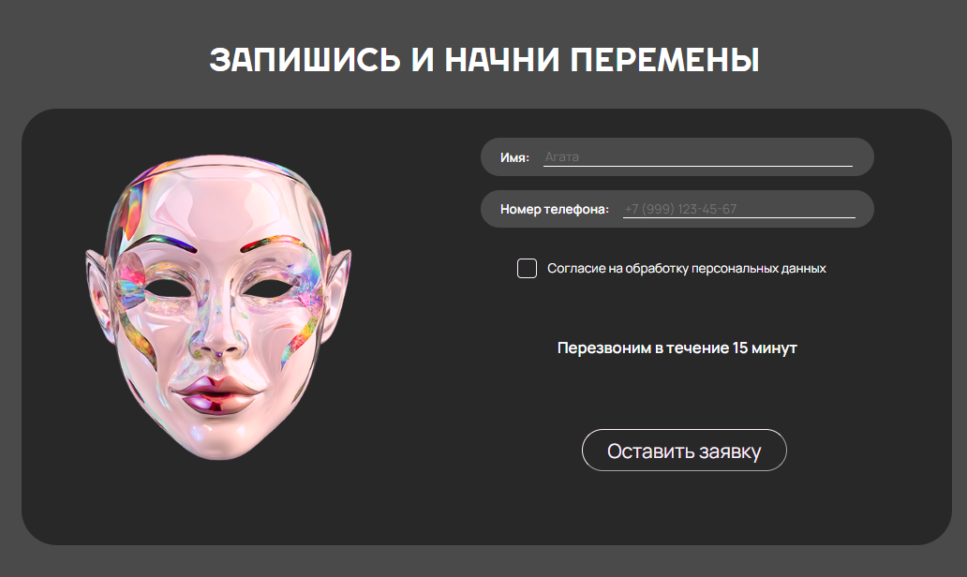
Рис.12 Форма получения обратного звонка

На футере содержится контактная информация, режим работы и адрес салона.
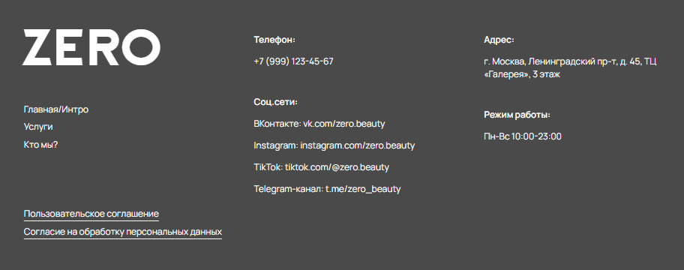
Рис.13 Футер

Страница «Услуги»
На второй странице можно более детально ознакомиться с предоставляемыми услугами и узнать их стоимость. Эта страница сделана специально для того, чтобы избавить потенциального клиента от необходимости совершать лишние действия: ждать ответа администратора в мессенджере или по телефону. Устаревшая модель "узнавайте стоимость по телефону" часто отталкивает потенциальных посетителей, хотя до сих пор часто используется на различных сайтах. Сайт предлагает пользователю узнать важную информацию здесь и сейчас для быстрого и осознанного выбора. Данная страница также содержит хедер с навигацией, форму обратного получения звонка и контактную информацию на футере.

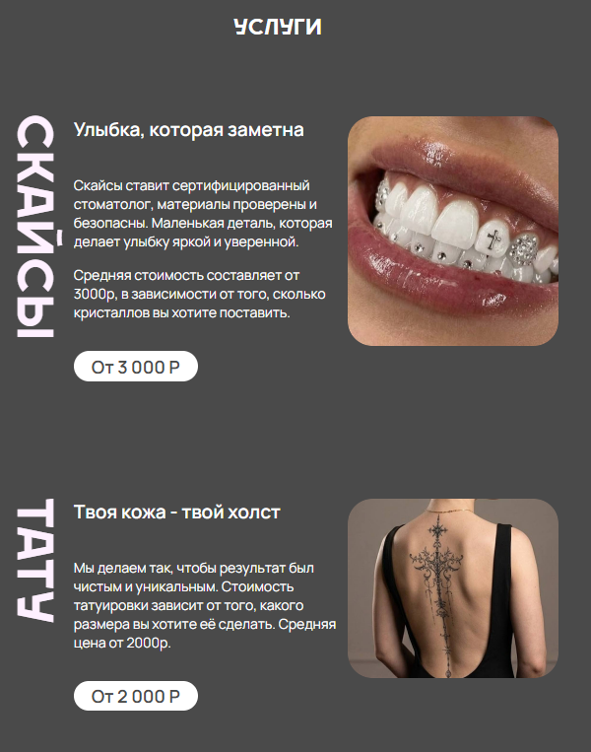
Рис.14 Прайс-лист
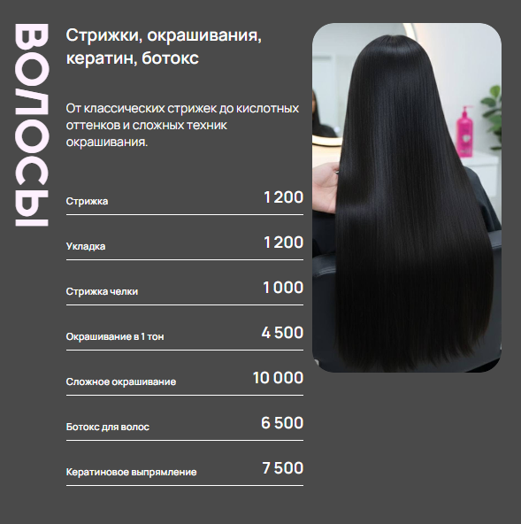
Рис.15 Прайс-лист
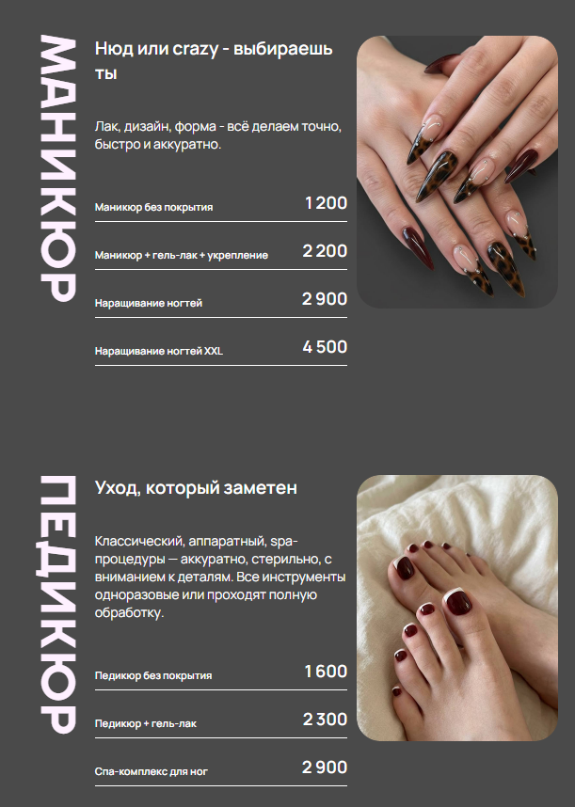
Рис.16 Прайс-лист
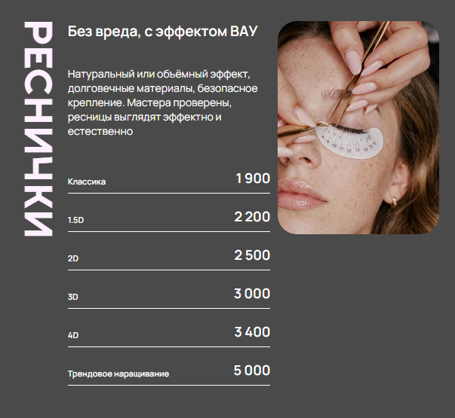
Рис.17 Прайс-лист

Страница «Кто мы?»
Страница «Кто мы?» содержит небольшую информацию об идеологии салона красоты, хедер с навигацией, форму обратного звонка и футер с контактной информацией.
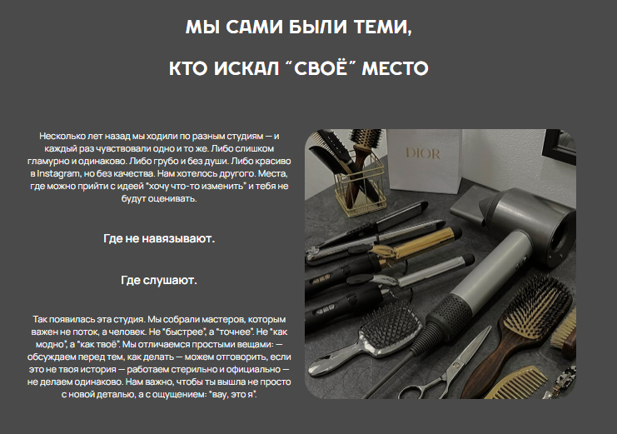
Рис.18 Идеология салона
Вывод:
В этой лабораторной работе мы научились проектировать и создавать веб-сайты при помощи чистого HTML, CSS и JS без использования дополнительных технологий и фреймворков.

ПРИЛОЖЕНИЕ А
Организация файлов
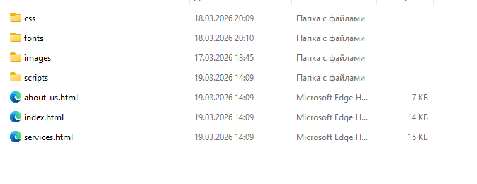

ПРИЛОЖЕНИЕ Б
Код HTML главной страницы index.html
<!DOCTYPE html>
<html lang="ru">
<head>
<meta charset="UTF-8">
<meta name="viewport" content="width=device-width, initial-scale=1.0">
<link rel="icon" href="images/icons8-звезда-50.ico">
<title>ZERO</title>
<link rel="stylesheet" href="css/styles1.css">

<!-- Подключаем шрифты -->
<!-- Manrope -->
<link rel="preconnect" href="https://fonts.googleapis.com">
<link rel="preconnect" href="https://fonts.gstatic.com" crossorigin>
<link href="https://fonts.googleapis.com/css2?family=Manrope:wght@200..800&display=swap" rel="stylesheet">
</head>

<body>
<!-- Хедер -->
<header>
<div class="header-container">
<nav >
<ul class="list-menu">
<li>
<a href="index.html" class="nav-menu">ZERO</a>
</li>
<div class="center-navmenu">
<li>
<a href="services.html" class="nav-menu" >Услуги</a>
</li>
<li>
<a href="about-us.html" class="nav-menu">Кто мы?</a>
</li>
</div>
<li>
<a href="#start-changes" class="nav-menu" >Записаться</a>
</li>
</ul>
</nav>
</div>
</header>

<!-- Основная часть -->
<main>
<section class="firstly">
<div class="firstly-container">
<div class="firstly-left">
<h1 class="h1-index"><span>ТВОЕ ТЕЛО - </span><span style="margin-left: 200px;">ТВОЙ АРТ</span></h1>
<p class="txt-firstly">Скайсы, тату, волосы и маникюр в эстетике нового поколения. Мы не про «красиво». Мы про «твое».</p>
</div>
<div class="firstly-right">
<img src="images/4.PNG" alt="" class="img-firstly">
</div>
</div>
</section>

<section class="servises">
<h2 class="center-text">УСЛУГИ</h2>
<div class="container-slider">
<div class="slider" style="background-image: url('images/slider1.png');">
<p class="slide-name">Скайсы</p>
<p class="slide-info">Блеск, который говорит за тебя</p>
</div>
<div class="slider" style="background-image: url('images/slider2.png');">
<p class="slide-name">Тату</p>
<p class="slide-info">Твоя история на коже</p>
</div>
<div class="slider" style="background-image: url('images/slider3.png')">
<p class="slide-name">Волосы</p>
<p class="slide-info">Когда хочется перемен</p>
</div>
<div class="slider" style="background-image: url('images/slider4.png')">
<p class="slide-name">Маникюр</p>
<p class="slide-info">Детали решают</p>
</div>
<div class="slider" style="background-image: url('images/slider5.png')">
<p class="slide-name">Педикюр</p>
<p class="slide-info">Уход, который заметен</p>
</div>
<div class="slider" style="background-image: url('images/slider6.png')">
<p class="slide-name">Ресницы</p>
<p class="slide-info">Взгляд, который цепляет</p>
</div>
</div>
<div class="btns">
<button id="prev" class="btn-services">←</button>
<button id="next" class="btn-services">→</button>
</div>
</section>

<section class="our-works">
<h2>НАШИ РАБОТЫ</h2>
<div class="container-ourworks">
<div class="dark-blocks ourworks-blocks">ZERO</div>
<img src="images/ourworks1.png" alt="" class="ourworks-blocks">
<img src="images/ourworks2.png" alt="" class="ourworks-blocks">
<img src="images/ourworks3.png" alt="" class="ourworks-blocks">
<img src="images/ourworks4.png" alt="" class="ourworks-blocks">
<div class="dark-blocks ourworks-blocks">ZERO</div>
<div class="dark-blocks ourworks-blocks">ZERO</div>
<img src="images/ourworks5.png" alt="" class="ourworks-blocks">
<img src="images/ourworks6.png" alt="" class="ourworks-blocks">
</div>
</section>

<section class="changes" >
<h2 class="center-text">ХОЧЕШЬ ПЕРЕМЕН, НО НЕ ЗНАЕШЬ КАКИХ?</h2>
<div class="container-changes">
<div class="dark-blocks blocks-changes">
<p class="text-changes">Консультация + окрашивание волос + маникюр</p>
<p class="price-changes"><span class="text-15">15 000 P</span>10 000 P</p>
<p class="text-revenge">Потому что лучший revenge - это glow up.</p>
</div>
<div class="dark-blocks blocks-changes">
<img src="images/figure.png" alt="" class="img-changes">
</div>
</div>
<div class="signup-changes"><a href="#start-changes" class="link-signup">Записаться</a></div>
</section>

<section class="studio">
<div class="container-studio">
<div class="blocks-studio left-block-studio">
<h2>О СТУДИИ</h2>
<p class="text-studio">Наше пространство - современная студия, где каждая деталь продумана для вашего комфорта и результата.</p>
<div class="place-studio">
<img src="images/address.png" alt="" class="img-place-studio">
<p class="address-studio">г. Москва, Ленинградский пр-т, д. 45, ТЦ «Галерея», 3 этаж</p>
</div>
</div>

<div class="blocks-studio">
<img src="images/studio.jpg" alt="" class="img-studio">
<p></p>
</div>
</div>
</section>

<section class="trust">
<h2 class="center-text">ПОЧЕМУ НАМ ДОВЕРЯЮТ?</h2>
<div class="block-trust">
<div class="circle-blocks"><img src="images/masters.png" alt="" class="img-trust"><p class="circle-txt">Сертифицированные мастера</p></div>
<div class="circle-blocks"><img src="images/personal.png" alt="" class="img-trust" ><p class="circle-txt">Индивидуальный подход</p></div>
<div class="circle-blocks"><img src="images/sterility.png" alt="" class="img-trust"><p class="circle-txt">Стерильность</p></div>
</div>
</section>

<section class="faq">
<h2>ТЫ СПРАШИВАЕШЬ - МЫ ОТВЕЧАЕМ</h2>
<div class="accordion-container">
<div class="accordion-item">
<div class="accordion-header">Можно ли отменить запись?<p class="plus-styles">+</p></div>
<div class="accordion-content">
<p class="accordion-txt">Конечно! Мы понимаем, что планы могут меняться. Пожалуйста, предупредите нас об отмене не позднее, чем за 2 часа до визита — это позволит нам предложить освободившееся время другим клиентам. Если вы предупредите позже, мы, к сожалению, будем вынуждены удержать 50% стоимости услуги как компенсацию за потраченное время мастера.</p>
</div>
</div>

<div class="accordion-item">
<div class="accordion-header">Делаете услуги в 4 руки?<p class="plus-styles">+</p></div>
<div class="accordion-content">
<p class="accordion-txt">Да, услуги в 4 руки доступны по предварительной записи. Это отличный способ сэкономить время без потери качества.</p>
</div>
</div>

<div class="accordion-item">
<div class="accordion-header">Больно ли ставить скайсы?<p class="plus-styles">+</p></div>
<div class="accordion-content">
<p class="accordion-txt">Нет, установка скайсов абсолютно безболезненна. Это простая косметическая процедура, которая не требует сверления или обточки зуба. Украшение фиксируется на эмали с помощью специального стоматологического клея.</p>
</div>
</div>

<div class="accordion-item">
<div class="accordion-header">Ботокс и кератин вредит волосам?<p class="plus-styles">+</p></div>
<div class="accordion-content">
<p class="accordion-txt">Нет, профессиональный ботокс и кератин не вредны. Это уходовые процедуры, направленные на восстановление структуры. Вред может нанести только неправильное нанесение или дешевые составы. Мы работаем на премиальной косметике, поэтому ваши волосы после процедуры станут только лучше: более плотными, блестящими и живыми.</p>
</div>
</div>
</div>
</section>

<section class="sign-up" id="start-changes">
<h2 class="center-text">ЗАПИШИСЬ И НАЧНИ ПЕРЕМЕНЫ</h2>
<div class="dark-blocks block-singup">
<div class="left-signup"><img src="images/face.png" alt=""></div>
<div class="right-signup">
<form action="">
<div class="data-signup">
<div class="input-block"><label for="" class="signup-txt label-signup">Имя: </label><input type="text" placeholder="Агата" class="name-input"></div>
<div class="input-block"><label for="" class="signup-txt label-signup">Номер телефона: </label><input type="tel" placeholder="+7 (999) 123-45-67" class="num-input"></div>
<div class="consent"><input type="checkbox" name="" id="" class="checkbox-input"><label for="" class="signup-txt label-consent" >Согласие на обработку персональных данных</label></div>
</div>
<div class="signup-txt minutes-txt">Перезвоним в течение 15 минут</div>
<div class="btn-block"><button class="btn-signup">Оставить заявку</button></div>
</form>
</div>
</div>
</section>

</main>

<!-- Футер -->
<footer>
<div class="footer-container">
<div class="footer-blocks first-block-footer">
<p class="head-footer">ZERO</p>
<div class="block-links-footer">
<a href="" class="link-footer">Главная/Интро</a>
<a href="" class="link-footer">Услуги</a>
<a href="" class="link-footer">Кто мы?</a>
</div>
<div class="block-links-footer bottom-links-footer">
<a href="" class="link-footer docs-link">Пользовательское соглашение</a>
<a href="" class="link-footer docs-link">Согласие на обработку персональных данных</a>
</div>
</div>
<div class="footer-blocks">
<div>
<p class="h-footer">Телефон:</p>
<p class=>+7 (999) 123-45-67</p>
</div>
<div>
<p class="h-footer">Соц.сети:</p>
<p>ВКонтакте: vk.com/zero.beauty</p>
<p>Instagram: instagram.com/zero.beauty</p>
<p>TikTok: tiktok.com/@zero.beauty</p>
<p>Telegram-канал: t.me/zero_beauty</p>
</div>
</div>
<div class="footer-blocks">
<div>
<p class="h-footer">Адрес:</p>
<p>г. Москва, Ленинградский пр-т, д. 45, ТЦ «Галерея», 3 этаж</p>
</div>
<div>
<p class="h-footer">Режим работы:</p>
<p>Пн-Вс 10:00-23:00</p>
</div>
</div>
</div>
</footer>
<script src="scripts/scripts.js"></script>
</body>
</html>

ПРИЛОЖЕНИЕ В
Код HTML страницы с услугами services.html
<!DOCTYPE html>
<html lang="ru">
<head>
<meta charset="UTF-8">
<meta name="viewport" content="width=device-width, initial-scale=1.0">
<title>Услуги</title>
<link rel="stylesheet" href="css/styles1.css">
<link rel="icon" href="images/icons8-звезда-50.ico">
<!-- Подключаем шрифты -->
<!-- Manrope -->
<link rel="preconnect" href="https://fonts.googleapis.com">
<link rel="preconnect" href="https://fonts.gstatic.com" crossorigin>
<link href="https://fonts.googleapis.com/css2?family=Manrope:wght@200..800&display=swap" rel="stylesheet">
</head>
<body>
<!-- Хедер -->
<header>
<div class="header-container">
<nav >
<ul class="list-menu">
<li>
<a href="index.html" class="nav-menu">ZERO</a>
</li>
<div class="center-navmenu">
<li>
<a href="services.html" class="nav-menu" >Услуги</a>
</li>
<li>
<a href="about-us.html" class="nav-menu">Кто мы?</a>
</li>
</div>
<li>
<a href="#start-changes" class="nav-menu" >Записаться</a>
</li>
</ul>
</nav>
</div>
</header>

<main>
<section class="ourservices">
<h1 class="h1-services">УСЛУГИ</h1>
<div class="ourservices-container">
<div class="service-info">
<div class="block-name-service"><h2 class="name-service">СКАЙСЫ</h2></div>
<div class="about-service">
<h3 class="headline-service">Улыбка, которая заметна</h3>
<p class="text-info">Скайсы ставит сертифицированный стоматолог, материалы проверены и безопасны. Маленькая деталь, которая делает улыбку яркой и уверенной.</p>
<p class="text-info">Средняя стоимость составляет от 3000р, в зависимости от того, сколько кристаллов вы хотите поставить.</p>
<div class="link-service"><a href="#start-changes" class="price-to-signup">От 3 000 Р</a></div>
</div>
<img src="images/mouth.png" alt="" class="img-service">
</div>

<div class="service-info">
<div class="block-name-service"><h2 class="name-service">ТАТУ</h2></div>
<div class="about-service">
<h3 class="headline-service">Твоя кожа - твой холст</h3>
<p class="text-info">Мы делаем так, чтобы результат был чистым и уникальным. Стоимость татуировки зависит от того, какого размера вы хотите её сделать. Средняя цена от 2000р.</p>
<div class="link-service"><a href="#start-changes" class="price-to-signup">От 2 000 Р</a></div>
</div>
<img src="images/tattoo.png" alt="" class="img-service">
</div>

<div class="service-info">
<div class="block-name-service"><h2 class="name-service">ВОЛОСЫ</h2></div>
<div class="about-service">
<h3 class="headline-service">Стрижки, окрашивания, кератин, ботокс</h3>
<p class="text-info">От классических стрижек до кислотных оттенков и сложных техник окрашивания.</p>
<ul class="price-list">
<li class="li-size">
<div class="service-list">
<p class="service-description">Стрижка</p>
<p class="price-about-service">1 200</p>
</div>
</li>
<li class="li-size">
<div class="service-list">
<p class="service-description">Укладка</p>
<p class="price-about-service">1 200</p>
</div>
</li>
<li class="li-size">
<div class="service-list">
<p class="service-description">Стрижка челки</p>
<p class="price-about-service">1 000</p>
</div>
</li>
<li class="li-size">
<div class="service-list">
<p class="service-description">Окрашивание в 1 тон</p>
<p class="price-about-service">4 500</p>
</div>
</li>
<li class="li-size">
<div class="service-list">
<p class="service-description">Сложное окрашивание</p>
<p class="price-about-service">10 000</p>
</div>
</li>
<li class="li-size">
<div class="service-list">
<p class="service-description">Ботокс для волос</p>
<p class="price-about-service">6 500</p>
</div>
</li>
<li class="li-size">
<div class="service-list">
<p class="service-description">Кератиновое выпрямление</p>
<p class="price-about-service">7 500</p>
</div>
</li>
</ul>
</div>
<img src="images/hair.png" alt="" class="img-service">
</div>

<div class="service-info">
<div class="block-name-service"><h2 class="name-service">МАНИКЮР</h2></div>
<div class="about-service">
<h3 class="headline-service">Нюд или crazy - выбираешь ты</h3>
<p class="text-info">Лак, дизайн, форма - всё делаем точно, быстро и аккуратно.</p>
<ul class="price-list">
<li class="li-size">
<div class="service-list">
<p class="service-description">Маникюр без покрытия</p>
<p class="price-about-service">1 200</p>
</div>
</li>
<li class="li-size">
<div class="service-list">
<p class="service-description">Маникюр + гель-лак + укрепление</p>
<p class="price-about-service">2 200</p>
</div>
</li>
<li class="li-size">
<div class="service-list">
<p class="service-description">Наращивание ногтей</p>
<p class="price-about-service">2 900</p>
</div>
</li>
<li class="li-size">
<div class="service-list">
<p class="service-description">Наращивание ногтей XXL</p>
<p class="price-about-service">4 500</p>
</div>
</li>
</ul>
</div>
<img src="images/nails.png" alt="" class="img-service">
</div>

<div class="service-info">
<div class="block-name-service"><h2 class="name-service">ПЕДИКЮР</h2></div>
<div class="about-service">
<h3 class="headline-service">Уход, который заметен</h3>
<p class="text-info">Классический, аппаратный, spa-процедуры — аккуратно, стерильно, с вниманием к деталям. Все инструменты одноразовые или проходят полную обработку.</p>
<ul class="price-list">
<li class="li-size">
<div class="service-list">
<p class="service-description">Педикюр без покрытия</p>
<p class="price-about-service">1 600</p>
</div>
</li>
<li class="li-size">
<div class="service-list">
<p class="service-description">Педикюр + гель-лак</p>
<p class="price-about-service">2 300</p>
</div>
</li>
<li class="li-size">
<div class="service-list">
<p class="service-description">Спа-комплекс для ног</p>
<p class="price-about-service">2 900</p>
</div>
</li>
</ul>
</div>
<img src="images/pedicure.png" alt="" class="img-service">
</div>

<div class="service-info">
<div class="block-name-service"><h2 class="name-service">РЕСНИЧКИ</h2></div>
<div class="about-service">
<h3 class="headline-service">Без вреда, с эффектом ВАУ</h3>
<p class="text-info">Натуральный или объёмный эффект, долговечные материалы, безопасное крепление. Мастера проверены, ресницы выглядят эффектно и естественно</p>
<ul class="price-list">
<li class="li-size">
<div class="service-list">
<p class="service-description">Классика</p>
<p class="price-about-service">1 900</p>
</div>
</li>
<li class="li-size">
<div class="service-list">
<p class="service-description">1.5D</p>
<p class="price-about-service">2 200</p>
</div>
</li>
<li class="li-size">
<div class="service-list">
<p class="service-description">2D</p>
<p class="price-about-service">2 500</p>
</div>
</li>
<li class="li-size">
<div class="service-list">
<p class="service-description">3D</p>
<p class="price-about-service">3 000</p>
</div>
</li>
<li class="li-size">
<div class="service-list">
<p class="service-description">4D</p>
<p class="price-about-service">3 400</p>
</div>
</li>
<li class="li-size">
<div class="service-list">
<p class="service-description">Трендовое наращивание</p>
<p class="price-about-service">5 000</p>
</div>
</li>

</ul>
</div>
<img src="images/lashes.png" alt="" class="img-service">
</div>

</div>
</section>

<section class="sign-up" id="start-changes">
<h2 class="center-text">ЗАПИШИСЬ И НАЧНИ ПЕРЕМЕНЫ</h2>
<div class="dark-blocks block-singup">
<div class="left-signup"><img src="images/face.png" alt=""></div>
<div class="right-signup">
<form action="">
<div class="data-signup">
<div class="input-block"><label for="" class="signup-txt label-signup">Имя: </label><input type="text" placeholder="Агата" class="name-input"></div>
<div class="input-block"><label for="" class="signup-txt label-signup">Номер телефона: </label><input type="tel" placeholder="+7 (999) 123-45-67" class="num-input"></div>
<div class="consent"><input type="checkbox" name="" id="" class="checkbox-input"><label for="" class="signup-txt label-consent" >Согласие на обработку персональных данных</label></div>
</div>
<div class="signup-txt minutes-txt">Перезвоним в течение 15 минут</div>
<div class="btn-block"><button class="btn-signup">Оставить заявку</button></div>
</form>
</div>
</div>
</section>
</main>

<!-- Футер -->
<footer>
<div class="footer-container">
<div class="footer-blocks first-block-footer">
<p class="head-footer">ZERO</p>
<div class="block-links-footer">
<a href="" class="link-footer">Главная/Интро</a>
<a href="" class="link-footer">Услуги</a>
<a href="" class="link-footer">Кто мы?</a>
</div>
<div class="block-links-footer bottom-links-footer">
<a href="" class="link-footer docs-link">Пользовательское соглашение</a>
<a href="" class="link-footer docs-link">Согласие на обработку персональных данных</a>
</div>
</div>
<div class="footer-blocks">
<div>
<p class="h-footer">Телефон:</p>
<p class=>+7 (999) 123-45-67</p>
</div>
<div>
<p class="h-footer">Соц.сети:</p>
<p>ВКонтакте: vk.com/zero.beauty</p>
<p>Instagram: instagram.com/zero.beauty</p>
<p>TikTok: tiktok.com/@zero.beauty</p>
<p>Telegram-канал: t.me/zero_beauty</p>
</div>
</div>
<div class="footer-blocks">
<div>
<p class="h-footer">Адрес:</p>
<p>г. Москва, Ленинградский пр-т, д. 45, ТЦ «Галерея», 3 этаж</p>
</div>
<div>
<p class="h-footer">Режим работы:</p>
<p>Пн-Вс 10:00-23:00</p>
</div>
</div>
</div>
</footer>

</body>
</html>

ПРИЛОЖЕНИЕ Г
Код HTML страницы about-us.html
<!DOCTYPE html>
<html lang="ru">
<head>
<meta charset="UTF-8">
<meta name="viewport" content="width=device-width, initial-scale=1.0">
<title>Кто мы?</title>
<link rel="stylesheet" href="css/styles1.css">
<link rel="icon" href="images/icons8-звезда-50.ico">

<!-- Подключаем шрифты -->
<!-- Manrope -->
<link rel="preconnect" href="https://fonts.googleapis.com">
<link rel="preconnect" href="https://fonts.gstatic.com" crossorigin>
<link href="https://fonts.googleapis.com/css2?family=Manrope:wght@200..800&display=swap" rel="stylesheet">
</head>
<body>
<!-- Хедер -->
<header>
<div class="header-container">
<nav >
<ul class="list-menu">
<li>
<a href="index.html" class="nav-menu">ZERO</a>
</li>
<div class="center-navmenu">
<li>
<a href="services.html" class="nav-menu" >Услуги</a>
</li>
<li>
<a href="about-us.html" class="nav-menu">Кто мы?</a>
</li>
</div>
<li>
<a href="#start-changes" class="nav-menu" >Записаться</a>
</li>
</ul>
</nav>
</div>
</header>

<main>
<section class="about-us-page">
<h1 class="headline-aboutus">
<span>Мы сами были теми,</span>
<br>
<span>кто искал “своё” место</span>
</h1>
<div class="aboutus-info">
<div class="left-aboutus">
<p class="about-us-txt">Несколько лет назад мы ходили по разным студиям — и каждый раз чувствовали одно и то же. Либо слишком гламурно и одинаково. Либо грубо и без души. Либо красиво в Instagram, но без качества. Нам хотелось другого. Места, где можно прийти с идеей “хочу что-то изменить” и тебя не будут оценивать.</p>
<p class="center-txt-aboutus">Где не навязывают.</p>
<p class="center-txt-aboutus">Где слушают.</p>
<p class="about-us-txt">Так появилась эта студия. Мы собрали мастеров, которым важен не поток, а человек. Не “быстрее”, а “точнее”. Не “как модно”, а “как твоё”. Мы отличаемся простыми вещами: — обсуждаем перед тем, как делать — можем отговорить, если это не твоя история — работаем стерильно и официально — не делаем одинаково. Нам важно, чтобы ты вышла не просто с новой деталью, а с ощущением: “вау, это я”.</p>
</div>
<div>
<img src="images/ourplace.png" alt="">
</div>
</div>
</section>

<section class="sign-up" id="start-changes">
<h2 class="center-text">ЗАПИШИСЬ И НАЧНИ ПЕРЕМЕНЫ</h2>
<div class="dark-blocks block-singup">
<div class="left-signup"><img src="images/face.png" alt=""></div>
<div class="right-signup">
<form action="">
<div class="data-signup">
<div class="input-block"><label for="" class="signup-txt label-signup">Имя: </label><input type="text" placeholder="Агата" class="name-input"></div>
<div class="input-block"><label for="" class="signup-txt label-signup">Номер телефона: </label><input type="tel" placeholder="+7 (999) 123-45-67" class="num-input"></div>
<div class="consent"><input type="checkbox" name="" id="" class="checkbox-input"><label for="" class="signup-txt label-consent" >Согласие на обработку персональных данных</label></div>
</div>
<div class="signup-txt minutes-txt">Перезвоним в течение 15 минут</div>
<div class="btn-block"><button class="btn-signup">Оставить заявку</button></div>
</form>
</div>
</div>
</section>
</main>

<!-- Футер -->
<footer>
<div class="footer-container">
<div class="footer-blocks first-block-footer">
<p class="head-footer">ZERO</p>
<div class="block-links-footer">
<a href="" class="link-footer">Главная/Интро</a>
<a href="" class="link-footer">Услуги</a>
<a href="" class="link-footer">Кто мы?</a>
</div>
<div class="block-links-footer bottom-links-footer">
<a href="" class="link-footer docs-link">Пользовательское соглашение</a>
<a href="" class="link-footer docs-link">Согласие на обработку персональных данных</a>
</div>
</div>
<div class="footer-blocks">
<div>
<p class="h-footer">Телефон:</p>
<p class=>+7 (999) 123-45-67</p>
</div>
<div>
<p class="h-footer">Соц.сети:</p>
<p>ВКонтакте: vk.com/zero.beauty</p>
<p>Instagram: instagram.com/zero.beauty</p>
<p>TikTok: tiktok.com/@zero.beauty</p>
<p>Telegram-канал: t.me/zero_beauty</p>
</div>
</div>
<div class="footer-blocks">
<div>
<p class="h-footer">Адрес:</p>
<p>г. Москва, Ленинградский пр-т, д. 45, ТЦ «Галерея», 3 этаж</p>
</div>
<div>
<p class="h-footer">Режим работы:</p>
<p>Пн-Вс 10:00-23:00</p>
</div>
</div>
</div>
</footer>

</body>
</html>

ПРИЛОЖЕНИЕ Д
Код CSS для всего сайта
/* Шрифт Strogo */
@font-face {
font-family: 'Strogo';
src: url('/fonts/Strogo-Regular.woff2');
}

/* CSS-стили */
body{
background-color: #4A4A4A;

}

h2 {
font-family: 'Strogo';
font-size: 46px;
color: #FFFFFF;
font-weight: 400;
line-height: 115%;
margin-top: 0;
}

.h1-index{
font-family: 'Strogo';
font-size: 104px;
font-weight: 400px;
color: #FEF0FF;
}

section{
width: 1325px;
margin: 204px auto;
}

.dark-blocks{
background-color: #282828;
border-radius: 50px;
}

.center-text{
display: flex;
justify-content: center;
align-items: center;
}

/* ХЕДЕР */
a{
all: unset;
cursor: pointer;
}

ul{
display: flex;
gap: 22px;
list-style-type: none;
}

header{
display: flex;
justify-content: center;
}

.header-container{
background-color :#FFFFFF;
border-radius: 100px;
height: 80px;
display: flex;
align-items: center;
justify-content: center;
position: fixed;
top: 25px;
width: 1325px;
z-index: 100;
}

.nav-menu{
font-family: 'Manrope';
color: #FFFFFF;
background-color: #4A4A4A;
font-size: 18px;
height: 41px;
border-radius: 100px;
padding: 13px 26px;
}

.nav-menu:hover{
background-color: #F8D3FF;
color: #4A4A4A;
}

.center-navmenu{
display: flex;
gap: 13px;
}

.list-menu{
display: flex;
justify-content: space-between;
width: 1255px;
margin: 0px;
padding: 0px 35px;
}

/* БЛОК: Первый экран */
.txt-firstly{
font-family: 'Manrope';
color: #FFFFFF;
font-size: 22px;
font-weight: 500;
width: 541px;
margin-left: 235px;
}

.firstly-container{
display: grid;
gap: 20px;
grid-template-columns: 60% 40%;
align-items: center;
}

.img-firstly{
width: 100%;
height: 100%;
}

.h1-index{
display: flex;
flex-direction: column;
gap: 30px;
margin-left: 30px;
}

/* БЛОК: Перемены */
.container-changes{
display: flex;
justify-content: space-between;
margin-top: 60px;

}

.blocks-changes{
height: 624px;
width: 652px;
display: flex;
flex-direction: column;
}

.img-changes{
width: 100%;
height: 100%;
justify-content: center;
align-items: center;
}

.text-changes{
font-family: 'Manrope';
color: #FFFFFF;
font-weight: 600;
font-size: 28px;
line-height: 115%;
padding: 66px 80px 95px 52px;
align-items: flex-start;
}

.price-changes{
font-family: 'Manrope';
font-size: 36px;
font-weight: 600;
line-height: 115%;
color: #FFFFFF;
padding-bottom: 125px;
align-self: center;
}

.text-15{
font-family: 'Manrope';
font-size: 36px;
font-weight: 600;
line-height: 115%;
color: #909090;
text-decoration:line-through;
margin-right: 20px;
}

.text-revenge{
font-family: 'Manrope';
font-size: 18px;
font-weight: 400;
line-height: 115%;
color: #FFFFFF;
align-self: flex-end;
padding-bottom: 48px;
padding-right: 44px;

}

.signup-changes{
display: flex;
justify-content: center;

}

.link-signup{
border-radius: 50px;
font-family: 'Manrope';
color: #4A4A4A;
width: 204px;
background-color: #FEF0FF;
text-align: center;
font-size: 28px;
padding: 10px 5px;
margin-top: 33px;
}

.link-signup:hover{
background-color: #F8D3FF;
}

/* БЛОК "УСЛУГИ" НА ГЛАВНОЙ СТРАНИЦЕ */

.slider{
height: 392px;
width: 316px;
display: flex;
flex-direction: column;
justify-content: flex-end;
font-family: 'Manrope';
color: #FFFFFF;

}

.slide-name{
font-size: 36px;
font-weight: 600;
margin: 250px 30px auto 30px;
}

.slide-info{
font-size: 18px;
font-weight: 400;
margin: 10px 30px 48px 30px;
}

.container-slider{
display: grid;
grid-template-columns: repeat(4, 1fr);
gap: 20px;
}

.btns{
display: flex;
justify-content: flex-end;
margin: 50px;
gap: 20px;
}

.btn-services{
-webkit-appearance: none;
-moz-appearance: none;
appearance: none;
width: 71px;
height: 71px;
border-radius: 100%;
font-size: 35px;
background-color: #4A4A4A;
border: 1px solid white;
color: white;
cursor: pointer;
}

/*БЛОК: Наши работы*/
.our-works{
margin: 102px auto;
}

.ourworks-blocks{
border-radius: 50px;
width: 428px;
height: 408px;
color: #FFFFFF;
font-family: 'Manrope';
font-size: 46px;
line-height: 408px;
text-align: center;
}

.container-ourworks{
display: grid;
grid-template-columns: 1fr 1fr 1fr;
justify-content: center;
grid-gap: 20px;
margin-top: 53px;
}

/* БЛОК: О студии */
.container-studio{
display: flex;
gap: 20px;
}

.blocks-studio{
width: 652px;
height: 624px;
border-radius: 50px;
}

.img-studio{
width: 100%;
height: 100%;
border-radius: 50px;
}

.left-block-studio{
display: flex;
justify-content: flex-start;
flex-direction: column;
color: #FFFFFF;
font-family: 'Manrope';
}

.text-studio{
font-size: 28px;
font-weight: 400;
line-height: 115%;
padding: 108px 60px 228px 0px;
}

.place-studio{
display: flex;
}

.img-place-studio{
height: 60px;
width: 40px;
padding-right: 20px;
}

/* <БЛОК: Почему нам доверяют? */
.block-trust{
display: flex;
justify-content: center;
gap: 63px;
margin-top: 75px;
}

.circle-blocks{
height: 324px;
width: 324px;
border-radius: 100%;
background-color: #282828;
display: flex;
justify-content: center;
align-items: center;
}

.circle-txt{
color: #FFFFFF;
text-align: center;
position: absolute;
font-family: 'Manrope';
font-weight: 400;
font-size: 22px;
max-width: 200px;
}
.img-trust{
position: relative;
}

/* БЛОК: FAQ */
.accordion-container{
display: grid;
grid-template-columns: 1fr 1fr;
grid-column-gap: 15px;
grid-row-gap: 20px;
color: #FFFFFF;
font-family: 'Manrope';
font-size: 22px;
margin-top: 80px;
}

.accordion-header{
height: 108px;
max-width: 652px;
border-radius: 100px;
border: 1px white solid;
display: flex;
align-items: center;
justify-content: space-between;
padding-left: 40px;
font-size: 25px;
font-weight: 500;
cursor: pointer;
}

.plus-styles{
margin-right: 50px;
font-size: 50px;
font-weight: 400;
}

.accordion-txt{
margin: 0px;
}

.accordion-content{
padding: 40px 40px;
border: #FFFFFF 1px solid;
border-top: none;
display: none;
}

.accordion-item.active .accordion-header{ /* ДЛЯ JS */
border-radius: 50px 50px 0px 0px;
border-bottom: none;
}

.accordion-item.active .accordion-content{ /* ДЛЯ JS */
display: flex;
border-radius: 0px 0px 50px 50px;
}

.accordion-item.active .plus-styles{ /* ДЛЯ JS */
transform: rotate(45deg);
}

/* БЛОК: Запишись */
.signup-txt{
font-family: 'Manrope';
color: #FFFFFF;
font-size: 18px;
font-weight: 600;
padding-right: 20px;
}

.block-singup{
height: 572px;
display: flex;
align-items: center;
justify-content: space-around;
padding-bottom: 50px;
}

.right-signup{
height: 100%;
display: flex;
justify-content: center;
}
.data-signup{
display: flex;
flex-direction: column;
gap: 20px;
margin-top: 42px;
}

.input-block{
background-color:#4A4A4A;
height: 54px;
width: 560px;
display: flex;
align-items: center;
border-radius: 100px;
}

.label-signup{
margin-left: 28px;
}

.label-consent{
margin-left: 12px;
margin-top: 5px;
font-weight: 400;
}

.minutes-txt{
margin-top: 80px;
margin-bottom: 102px;
width: 560px;
display: flex;
justify-content: center;
font-size: 22px;
}

input{
font-family: 'Manrope';
color: #FFFFFF;
font-size: 18px;
font-weight: 400;
background-color: transparent;
border: none;
outline: none;
border-bottom: white 1px solid;
}
.name-input{
width: 436px;
}

.num-input{
width: 327px;
}

.consent{
width: 560px;
display: flex;
justify-content: center;
margin-top: 20px;
}

.checkbox-input{
-webkit-appearance: none;
-moz-appearance: none;
appearance: none;
background-color: transparent;
width: 28px;
height: 28px;
border:#FEF0FF solid 1px;
border-radius: 20%;
cursor: pointer;
}

.checkbox-input:checked{
background-color: #FEF0FF
}

.checkbox-input:checked::after{
content: "✓";
color: #4A4A4A;
display: flex;
justify-content: center;
align-items: center;
}

.btn-block{
display: flex;
justify-content: center;
}

.btn-signup{
-webkit-appearance: none;
-moz-appearance: none;
appearance: none;
background-color: transparent;
color: #FEF0FF;
border-color: #FEF0FF;
font-weight: 400;
font-family: 'Manrope';
font-size: 28px;
width: 293px;
height: 60px;
border-radius: 100px;
margin-bottom: 120px;
cursor: pointer;
}

.btn-signup:hover{
color: #F8D3FF;
border-color: #F8D3FF;
}

/* Футер */
footer{
display: flex;
justify-content: center;
margin-bottom: 125px;

}

.footer-container{
color: #FFFFFF;
font-family: 'Manrope';
font-weight: 400;
font-size: 18px;
display: grid;
grid-template-columns: 1fr 1fr 1fr;
justify-content: center;
gap: 55px;
width: 1325px;
}

.footer-blocks{
margin: 0px;
padding: 0px;
display: flex;
flex-direction: column;
gap: 20px;
}

.h-footer{
font-weight: 600;
}

.head-footer{
font-family: 'Strogo';
font-size: 104px;
font-weight: 400;
margin: 0px;
}

.block-links-footer{
display: flex;
flex-direction: column;
gap: 10px;
}

.first-block-footer{
display: flex;
flex-direction: column;
gap: 43px;
}

.link-footer{
color: #FFFFFF;
}

.docs-link{
text-decoration: underline;
text-underline-offset: 7px;
}

.bottom-links-footer{
margin-top: 70px;
}

/* СТРАНИЦА С УСЛУГАМИ */
.h1-services{
font-family: 'Strogo';
font-size: 46px;
color: #FFFFFF;
font-weight: 400;
line-height: 115%;
margin-top: 0;
}

.name-service{
color: #FEF0FF;
font-size: 104px;
transform: rotate(90deg);
font-weight: 400;
}

.ourservices-container{
display: flex;
flex-direction: column;
justify-content: center;
align-items: center;
width: 1131px;
}

.service-info{
display: flex;
justify-content: center;
align-items: flex-start;
margin-top: 119px;
margin-bottom: 119px;
}

.block-name-service{
width: 120px;
}

.text-info{
color: white;
font-family: 'Manrope';
font-size: 28px;
font-weight: 400;
margin: 0px;
}

.about-service{
display: flex;
flex-direction: column;
gap: 30px;
margin-left: 30px;
margin-right: 20px;
width: 537px;
}

.headline-service{
color: white;
font-family: 'Manrope';
font-size: 38px;
font-weight: 600;
margin-top: 0px;
}

.link-service{
background-color: white;
color: #4A4A4A;
font-size: 36px;
font-weight: 600;
width: 252px;
height: 61px;
margin-top: 30px;
display: flex;
align-items: center;
justify-content: center;
border-radius: 50px;
font-family: 'Manrope';
}

.img-service{
border-radius: 50px;
width: 428px;
}

.ourservices{
display: flex;
flex-direction: column;
align-items: center;
}

.service-list{
display: flex;
justify-content: space-between;
align-items: flex-end;
color: #FFFFFF;
font-family: 'Manrope';
border-bottom: solid 1px #FFFFFF;
padding-left: 0px;
}

.price-list{
display: flex;
padding: 0px;
flex-direction: column;
}

.service-description{
font-size: 22px;
font-weight: 600;
margin-bottom: 16px;
}

.price-about-service{
font-weight: 600;
font-size: 36px;
margin-bottom: 16px;
}

.li-size{
height: 80px;
}

/* СТРАНИЦА "КТО МЫ?"*/
.headline-aboutus{
color: white;
font-family: 'Strogo';
font-size: 46px;
font-weight: 400;
display: flex;
flex-direction: column;
align-items: center;
}

.aboutus-info{
display: flex;
align-items: center;
gap: 25px;
margin-top: 115px;
}

.left-aboutus{
display: flex;
flex-direction: column;
color: #FFFFFF;
font-family: 'Manrope';
font-size: 22px;
align-items: center;
justify-content: space-between;
text-align: center;
height: 650px;
gap: 15px;
}

.about-us-txt{
margin: 0px;
}

.center-txt-aboutus{
margin: 0px;
}

.center-txt-aboutus{
font-size: 28px;
font-weight: 600;
}

ПРИЛОЖЕНИЕ Е
Код JavaScript для реализации аккордеона и слайдера на главной странице
// СЕКЦИЯ FAQ - АККОРДЕОН
const headers = document.querySelectorAll('.accordion-header');
headers.forEach(header => {
header.addEventListener('click', function() {
const item = this.parentElement;
item.classList.toggle('active');
});
});

//СЕКЦИЯ УСЛУГИ - СЛАЙДЕР
const slides = document.querySelectorAll('.slider');
let start = 0; // индекс первой показываемой карточки

function show() {
slides.forEach((slide, index) => {
slide.style.display = (index >= start && index < start + 4) ? 'flex' : 'none';
});
}

show(); // показать первые 4

document.getElementById('next').onclick = () => {
if (start < slides.length - 4) start++;
show();
};

document.getElementById('prev').onclick = () => {
if (start > 0) start--;
show();
};

